一：产品阶段：
项目阶段 | 功能 | 时间节点
会员中心 V1.0.0 | - 基础信息  - 赚京豆  - 我的礼包  - 轮播banner  - 京豆兑换优惠券  - 统计

二：需求变更：
版本号 | 变更时间 | 变更条目 | 备注
V1.0.0 | 2014.12.09

三：效益预估：
时间节点 | 好 | 中 | 差
1W
4W
3M

四：成本预估：

4.1人力成本：
职位 | 工作内容 | 成本（人/日） | 其他说明
产品 | 输出原型及PRD，保证项目如期上线
开发 | 根据设计图及原型文档完成功能开发
设计 | 根据原型文档进行视觉设计
测试 | 保证开发完成后产品上线前的测试工作

4.2推广成本：
推广形式 | 推广时长 | 预计消耗（元）
 |  | 0

五：功能需求：

1.基础信息

功能概述:
登录状态下显示相关用户信息，未登录状态下提示登录

优先级:
1

使用者:
登录用户

前置条件:
- 无

后置条件:
- 无

原型描述:

功能规则:
- 用户通过首页百宝箱进入会员中心M页，判断当前用户登录态
1.1 若登录则显示，当前用户头像，用户姓名，会员等级，用户所获得的勋章，用户等级经验值，剩余升级经验值
1.2 若未登录则提示登录/注册，点击后调用app现有登录流程界面
- 用户名显示至多不超过11个字符，超过则以省略号代替
- 会员等级同步显示PC会员等级
- 会员勋章处无则留白，至多展示不超过8个，多则只展示前8项（同步PC勋章接口）
- 会员成长值内容读取PC端成长值接口

流程逻辑:

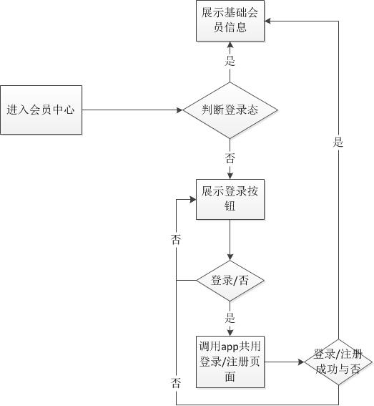

2.赚京豆

功能概述:
显示用户已有的京豆数量，并提供京豆游戏快速入口

优先级:
1

使用者:
登录用户

前置条件:
1.点击赚京豆

后置条件:
1.跳转到拼图领京豆游戏页面

原型描述:

功能规则:
- 用户登录个人中心M页后，判断用户当前登录状态
1.1 未登录状态下，仍然可通过点击此区块跳转到拼图领京豆游戏页面。页面地址如下
http://h5.m.jd.com/active/pintu/index.html%7C
底部提示文字显示红字，“立即去赚”
1.2 登录状态下，点击此区域同样跳转到拼图领京豆游戏页面，底部提示文字显示红字，“已有京豆 XXX ”，其中XXX同步用户已有京豆数量
1.3 当用户已登录，但京豆数量为0时，底部提示文字显示红字“立即去赚”

流程逻辑:

3.我的礼包

功能概述:
登录用户可根据相关触发条件获得相应的礼包

优先级:
1

使用者:
登录用户

前置条件:
1.点击礼包区域

后置条件:
1.跳转到当前礼包领取页面

原型描述:

功能规则:
- 礼包分为生日礼包，升级礼包，新人礼包，自定义礼包一共4种礼包
- 礼包栏目底部文字显示相应获得的礼包，
2.1 若获得升级礼包则底部提示“升级啦！领取礼包”
2.2 若获得新人礼包则底部提示“来领新人礼！”
2.3 若获得生日礼包则底部提示“生日快乐！来领礼物吧”
2.4 若获得自定义礼包则底部提示“有惊喜！来看看吧”
2.5 若获得两个以上礼包则底部则是“有X个礼包未领取”
- 礼包信息只有领取成功后才回到“暂无礼包”状态
- 若用户当前暂没有礼包，满足以下两种情况下可触发激励状态
4.1 “升级激励”当用户目前成长值距离下一级升级所需成长值的百分之90以上（含百分之90），则触发此激励，并提示激励语“马上就能领取升级礼包啦”
例：银牌升级至金牌所需成长值为10000，当前用户成长值大于等于9000点，则提示激励语“马上就能领取升级礼包啦”
激励语持续至下一个等级为止，方回到“暂无礼包”状态
若用户等级下降，但成长值仍然在此激励语触发范围内，则依然可展示此激励语
4.2 “生日激励”档用户信息中有已确认的生日信息，则在用户生日前15天触发此激励，并提示激励语“马上就能领取生日礼包哦”，礼包激励语有效期直至日期超过当前用户生日
4.3 若当前用户同时满足“生日激励”与“升级激励”触发条件则优先触发“生日激励”，当“生日激励”失效后，若仍满足“升级激励”触发条件则继续触发“升级激励”
- 点击领取礼包跳转到礼包领取页面
5.1 礼包内礼品分为2类
礼品类型 | 领取后 | 礼品信息项
京豆 | 直接累加到已有京豆 | 标题  京豆数量  配图
优惠券 | 在优惠券下查看 | 优惠券性质（店铺名称，或者品类名称）  优惠内容  有效期  相关图示（后台获取运营输入内容）

5.2 到达礼包领取页面需判断当前用户所得礼包数，若超过2个（大于或等于2）则对礼包进行先后排序，分别展示每个礼包内所有课领取的商品，礼包排序依据用户获得礼包的先后进行排序，最新获得的礼包排在最前

5.3 进入页面时需判断礼包内各礼品的库存情况，若库存不足的礼品则领取按钮切换成已领完状态

5.4 用户点击领取礼品时对礼品数量和有效期进行判断，若礼品库存已不足或礼品已过期则提示“啊呀 礼包刚被领完”，若当前礼品可以正常领取则判断用户手机绑定情况，若未绑定则进行绑定流程，若已绑定则成功领取当前礼品，礼品按钮状态变更为已领取，同时该礼包区块动态消失

5.5 相关礼包在页面内展示时会配合相关的欢迎语
礼包类型 | 欢迎语
生日礼包 | 祝大寿星生日快乐
新人礼包 | 欢迎来京东
升级礼包 | 恭喜你升级了
自定义礼包 | 有惊喜哦

流程逻辑:

4.轮播banner

功能概述:
可通过后台配置，展示相关活动信息，并连接到活动地址

优先级:
1

使用者:
所有用户

前置条件:
1.点击轮播图

后置条件:
1.跳转到相关页面

原型描述:

功能规则:
- 轮播图模块可通过后台配置下发，在基础信息模块下进行展示
- 轮播图至多可配置五张，无广告图时可隐藏不进行显示
- 大于2张广告banner时，图片中下部显示位置红点，提示当前位于banner图的第几帧
- 广告banner自动循环切换，每3秒自动切换一帧，到达最后一帧时自动循环到第一帧
- 也可手动进行循环滑动切换
- 配置后台：
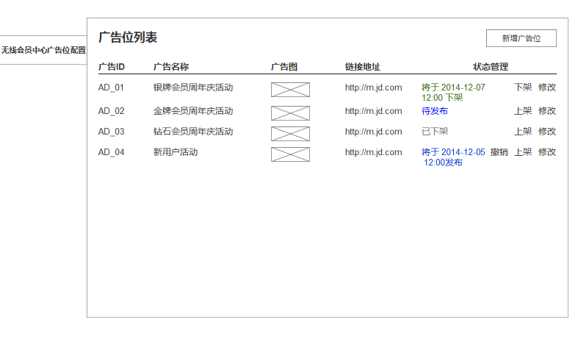
6.1 广告位列表展示字段：广告ID，广告名称，广告缩略图，链接地址，状态管理
- 广告ID在每次生成新建广告位时，自动生成一个独立唯一的ID号，不可重复
- 广告名称后台录入限定50个字符数，在列表中全部展示
- 广告图展示输入图片的缩略图，点击后可弹出展示大图
- 展示完整广告链接地址
- 状态管理分为：上架/下架，修改，手动上架时，均需弹出自动上下架时间配置页面，重新确认上下架时间后发布。修改后的banner重新回到待发布状态，若app已上线该banner而中途进行修改，则保存为待发布以后，自动撤下前端banner。
- 状态分为：待发布，已下架，将于XXXX年-XX月-XX日 XX：XX 下架，将于XXXX年-XX月-XX日 XX：XX 发布，若banner已定时发布，但还未上线则可提供撤销功能，撤销后banner回到待发布状态
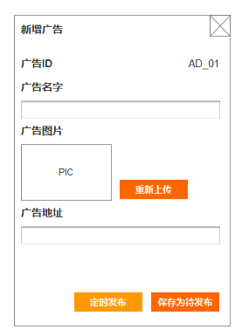
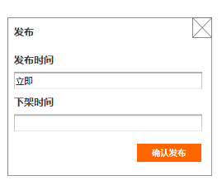
6.2 新增广告位
- 新增广告需输入广告名字，广告图片，广告地址，自动生成广告ID
- 广告名字输入不得超过50个字符，超过则不予录入
- 广告图片上传后可重新上传替换，仅保留最后上传的一张作为banner图
- 广告地址需验证在JD域名下，且页面地址必须存在，否则不予输入并提示红字您输入的地址不存在
- 以上信息均输入无误后方可保存为待发布状态，否则提示文字，“您输入的信息有误”
- 以上信息均输入无误后方可选择定时发布，否则提示文字，“您输入的信息有误”
- 定时发布可输入发布时间与截止时间，发布时间默认为立即，下架时间默认为手动下架。更改发布时间及下架时间可手动选择输入年/月/日/小时/分，下架时间不得早于发布时间。
- 设置定时发布后，若手动设置的发布时间非立即，则广告状态显示为“将于XXXX年-XX月-XX日 XX：XX 发布”，若有设置下架时间，则信息自动发布后，广告状态显示为“将于XXXX年-XX月-XX日 XX：XX 下架”

流程逻辑:

5.京豆兑换优惠券

功能概述:
同步PC侧京豆兑换优惠券

优先级:
1

使用者:
登录用户

前置条件:
1.点击立即兑换

后置条件:
1.判断用户登录状态后发放相关优惠券

原型描述:

功能规则:
- 登录/未登录用户均可看到京豆兑换优惠券模块，用户点击兑换时进行登陆态判断
- 登陆后判断当前用户京豆数量，不足兑换数量的优惠券排在可兑换的优惠券之后，若当前用户不满足所有优惠券的兑换条件，则依据接口返回的结果正常排序，不足兑换条件的优惠券按钮展示文字“京豆不足”
- 展示商品标题，兑换所需京豆，优惠券标签，使用条件，有效期及XX京豆兑换按钮
- 商品标题展示不超过20个字符，超过部分展示“...”
- 优惠券标签分为new以及最后疯抢，相关逻辑与pc端同步
- 使用条件不限定字符数，完整展示
- 没有库存的优惠券不予展示
- 默认展示精品推荐标签下排序最靠前的8个优惠券
- 点击查看全部跳转到优惠券完整展示页面，按照“精品推荐”“猜你喜欢”“最后疯抢”“3C家电”“食品饮料”“日用百货”“服饰鞋帽”“家居家装”“图书虚拟”进行优惠券分类，默认排序规则与PC同步
- 页面排序功能同步PC端，可以按京豆，优惠力度，上架时间进行优惠券排序、
- 所有优惠券仅可兑换一次，已兑换的优惠券按钮切换成已兑换状态，不可重复兑换，待相关优惠券消费后才可恢复到可兑换状态、
- 优惠券兑换时触发确认弹层，确认后方可进行优惠券兑换
- 京豆换券页面
13.1 京豆换券页面按照“精品推荐”“猜你喜欢”“最后疯抢”“3C家电”“食品饮料”“日用百货”“服饰鞋帽”“家居家装”“图书虚拟”进行优惠券分类，默认排序规则与PC同步
13.2 提供综合排序，京豆从低到高排序，优惠力度从高到低排序，上架时间按最新上架时间排序

流程逻辑:

6.统计
统计项 | 统计口径 | 统计公式 | 触发条件

